CAPITULO III

- APLICACIONES ESTADÍSTICAS Y USOS DEL
SISTEMA

La importancia creciente que la información tiene en todos los ámbitos de la sociedad, ha conducido a una demanda cada vez mayor tanto en lo que respecta a la cantidad como a la calidad de la misma. En este sentido, la actualización es uno de los requisitos indispensables que se exigen a la información estadística.

- DEFINICIÓN DEL MARCO MUESTRAL

Síntesis Geográfica

Guayas es la provincia más densamente poblada. Su capital Guayaquil, junto con la ciudad de Quito, son los centros principales de crecimiento urbano. La ciudad de Guayaquil tuvo una población de 289.000 habitantes en 1950 y de 1'508.844 habitantes en 1990, es decir, más de 5 veces el tamaño de 1950. La población crece a esta velocidad por el fenómeno migratorio, pues la provincia recibe numerosos entes de otras provincias.

Se estima que el área metropolitana de Guayaquil será gigante para fines de siglo, con más de 2'5 millones de habitantes.

Situada en la región de la Costa, limita con la provincia de Manabí y parte de la de Los Ríos al Norte, con las provincias de: Los Ríos, Chimborazo, Azuay y Cañar al Este, la de El Oro al Sur y el océano Pacífico al Oeste. Su capital, Guayaquil, está situada sobre el río Guayas.

Su superficie es de 20.502 Km² y está compuesta por los cantones de Guayaquil, Baquerizo Moreno, Balzar, Daule, Durán, El Empalme, El Triunfo, Milagro, Naranjal, Naranjito, Pedro Carbo, Salinas, Samborondón, Urbina Jado, Balao, Colimes, Palestina, Playas Yaguachi, Santa Lucía, Santa Elena, Simón Bolívar y Coronel Marcelino.

Territorio en su mayoría llano, con pocas elevaciones que no sobrepasan los 1.200 m. (cordilleras de Colonche y de Chongón). El golfo de Guayaquil es el único en el litoral ecuatoriano y la mayor entrante en la costa del Pacífico sur americano. El clima es tropical (24°-27° de media anual); la franja costera es seca, por lo que la vegetación es xerófila en el litoral y tropical en el interior. Sus ríos principales son el Daule y Babahoyo, que unidos forman el Guayas.

Es la provincia agrícola más importante del país. Sus principales productos son banana, cacao, arroz, caña de azúcar, algodón, frutas (piña, mango, sandía, naranjas, etc.); tiene también ganado vacuno. Es uno de los polos de desarrollo industrial de Ecuador. En la península Santa Elena se halla la Refinería Anglo. Muy desarrollada, la industria pesquera extrae camarón, que exporta casi en su totalidad. Posee industrias alimenticias, de cemento, química, farmacéutica, etc.

Guayaquil es el centro financiero del país. Tiene además, una importante industria turística que no ha sido suficientemente explotada.

- INFORMACIÓN CARTOGRÁFICA

En el Banco de Datos se incluye una base de datos cartográfica que permite georeferenciar la información contenida en la misma para interactuar con los mapas de la provincia del Guayas y de sus cantones.
Para la implementación (programación) primeramente se va a proceder a dividir el grafico o imagen, en este caso el mapa político de la República del Ecuador y de la Provincia del Guayas y de sus respectivos cantones; a cada división se la almacenara en slides, para eso utilizare el software Macromedia Fireworks 4.0, el cual me permitirá sectorizar los mapas por medio de rectángulos que se los sombrea dentro de cada región, área o cantón.

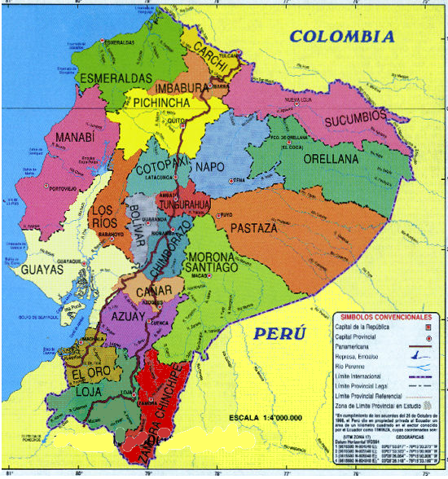

FIGURA 3.1 MAPA POLÍTICO DE LA REPÚBLICA DEL ECUADOR
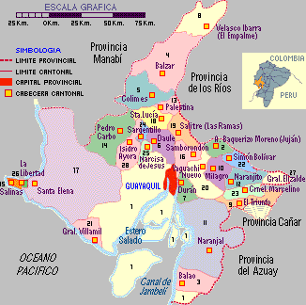

FIGURA 3.2 MAPA POLÍTICO DE LA PROVINCIA DEL GUAYAS

- INFORMACIÓN DEMOGRÁFICA

Según los datos de la proyección realizada sobre el Censo de 1990 del Instituto Nacional de Estadísticas y Censos (INEC), en 1997 la población total de Ecuador era de 11’936.858 habitantes; esta cifra representa, de forma aproximada, el 11,5% de la población total del Grupo Andino. Las mismas estimaciones señalan que la población ecuatoriana alcanzará en 1999 los 12’411.232 habitantes, con una tasa de crecimiento anual del 1,9%. El país tiene una densidad de población de 43,8 habitantes por kilómetro cuadrado, una de las mayores de todo el continente.
TABLA III.I

PROYECCIÓN DE LA POBLACIÓN
Año | Población | Crecimiento
1988 | 9.794.477 | 2,40
1990 | 10.264.137 | 2,30
1995 | 11.460.117 | 2,13
1996 | 11.698.496 | 2,08
1997 | 11.936.858 | 2,04
1998 | 12.174.628 | 1,99
1999 | 12.411.232 | 1,94
2000 | 12.646.095 | 1,89
Fuente: Instituto Nacional de Estadísticas y Censos.

En 1995 la población menor de 15 años constituía el 36,4% del total, frente al 38,9% de 1990; este grupo de edad representará el 33,8% de la población total en el año 2000. Por regiones, el 49,8% de la población vivía en la región de la Costa, el 44,8% en la Sierra, el 4,6% en la Amazonía y el 0,1% en la región Insular, mientras que el 0,7% restante corresponde a zonas no delimitadas todavía geopolíticamente.

Del total de la población, el 38,7% residía en zonas rurales, aunque en la región de la Sierra este porcentaje aumenta hasta el 42,9%. Como ocurre con el resto de los países del continente, Ecuador se encuentra inmerso en un proceso de despoblamiento de las zonas rurales en beneficio de las urbanas; según estudios realizados por el Banco Interamericano de Desarrollo (BID), en el año 2010 más del 70% de la población residirá en las zonas urbanas. Las ciudades de Guayaquil y Quito son las que ocupan los primeros lugares en cuanto a número de habitantes, seguidas de Cuenca, Ambato, Portoviejo, Machala y Riobamba.

Por último, se estima que más de un millón de ecuatorianos viven en el exterior, principalmente en Estados Unidos.

TABLA III.II

INDICADORES DEMOGRÁFICOS (1)
Concepto | Habitantes | Porcentaje
Población total (2)  Hombres  Mujeres | 11.936.858  5.996.368  5.940.490 | 50,2  49,9
Población urbana | 7.402.918 | 55,4
Población rural | 4.533.940 | 44,3
Densidad de población (3) | 43,8 | ...
Tasa de crecimiento anual | ... | 2,0
Residencia de la población (4)  Región de la Costa  Región de la Sierra  Región de la Amazonía  Región insular  Zonas no delimitadas | . | 49,8  44,8  4,6  0,1  0,7
(1) Proyección según los datos del Censo de Población de 1990.
(2) Estimada para 1997.
(3) Habitantes por kilómetro cuadrado y (4) Datos de 1995.
Fuente: Instituto Nacional de Estadísticas y Censos.
TABLA III.III

POBLACIÓN, POR EDADES Y SEXOS (1)
Grupo de edad | Porcentaje | Hombres | Mujeres
De 0 a 14 años | 35 | 2.062.468 | 1.996.679
De 15 a 64 años | 60 | 3.403.197 | 3.489.728
De 65 años y más | 5 | 241.217 | 273.002
(1) Estimaciones a julio de 1996.
Fuente: Instituto Nacional de Estadísticas y Censos.

En el período 1990-1995, la esperanza de vida al nacer del ecuatoriano se calculó en 68,8 años para la población en general, siendo de 66,4 años para los hombres y de 71,4 años para las mujeres. Para el lapso 1995-2000 las estimaciones de la esperanza de vida son de 69,9 años (67,3 años para los hombres y 72,5 años para las mujeres).

Por otra parte, la mejora de los servicios sanitarios ha permitido reducir la tasa de mortalidad infantil hasta los 35,9 fallecimientos por cada mil nacidos vivos en 1995, mientras que la cifra de 1990 alcanzó una tasa del 51,7%.

La tasa bruta de mortalidad en 1995 fue de 5,7 fallecimientos por cada mil habitantes, siendo en 1990 del 8,1.

TABLA III.IV

ESTADÍSTICAS VITALES
Concepto | Valor
Fertilidad por mujer (1994) | 3,6
Tasa de natalidad (por cada mil habitantes, 1995) | 23,7
Tasa de mortalidad (por cada mil habitantes, 1995) | 5,7
Tasa de mortalidad infantil (por cada mil nacidos vivos, 1995) | 35,9
Esperanza de vida al nacer (1990-1995)  Hombres  Mujeres | 68,8  66,4  71,4
Fuente: Instituto Nacional de Estadísticas y Censos.

La información mostrada se refiere a la totalidad de la población del Ecuador en resumen; la información que mostrará el sistema de información demográfico se describe en detalle en el manual de usuario adjunto a esta tesis.

- USUARIOS DEL SISTEMA

Los posibles usuarios del sistema pueden ser aquellas personas que deseen conocer los datos procesados del Censo de Poblacional y Vivienda del Ecuador; entre estos contaríamos a profesores, estudiantes y demás personas interesadas en la información que este sistema les proporcionaría.

El Sistema de Información Demográfico para la provincia del Guayas (SIDEG), es una guía que le permite al usuario mediante una interfaz dinámica-gráfica, observar y disponer de información referente a las características poblacionales de la provincia del Guayas.

El usuario puede interactuar con el sistema por medio de imágenes preseleccionadas y menús de opciones, que se muestran en conjunto con el mapa del cantón que se este visitando o investigando.

La información mostrada puede dar referencia a cuadros explicativos de la población o tasas o indicadores del comportamiento de la misma al igual que las estimaciones y proyecciones.

Al seleccionar un cantón se despliega un menú principal que muestra la información general contenida en el sistema, estos a su vez se subdividen en submenús mostrado los indicadores de la región en la que actualmente se encuentre.

